ПЛАН-КОНСПЕКТ УРОКА № 3
для 6 класса
Задачи урока
- Образовательные:
1. Обучение технике спринтерского бега – низкого старта, стартового разгона, бега по дистанции.
2. Совершенствование техники бега на короткие дистанции.
- Оздоровительные:
1.Формирование мотивации к здоровому образу жизни.
2. Развитие быстроты, ловкости, внимания, координации движений с помощью общеразвивающих упражнений.
- Воспитатальные:
1. Воспитание дисциплинированности, коммуникативности, толерантности.
2. Воспитание потребности и умения сознательно применять различные упражнения в целях укрепления своего здоровья.
3. Воспитание чувства ответственности, самостоятельности.
Дата проведения: 06.09.14 г.
Место проведения: школьный стадион.
Количество учащихся по списку: 29 человек.
Оборудование и инвентарь: стартовые колодки, секундомер
Содержание | Дозировка | Организационно-методические указания
Подготовительная часть – 10 мин
1.Построение. Сообщение задач урока. | 2 мин | Обратить внимание на спортивную обувь и форму.
3.Равномерный медленный бег | 2 мин | Следить за правильным дыханием
3. Общеразвивающие упражнения в движении | 3 мин
- руки на пояс, 1 – наклон головы вперед, 2 – наклон головы назад, 3 – наклон головы вправо, 4 – наклон головы влево | 4-6 раз | При наклоне вперед подбородок касается груди, при наклоне назад затылок касается позвоночника; при наклоне в сторону голова строго горизонтальна, ухом необходимо стараться коснуться плеча; подбородок направлен точно вперед, не смещаясь вверх или вниз
- правая рука вверху, левая внизу. 1-2 – рывки руками назад, 3-4 – то же со сменой рук | 4-6 раз | Руки в локтях не сгибать
- на каждый шаг прогнуться в спине, руки вверх, посмотреть на пальцы рук | 12 раз | Упражнение для исправления осанки
- на каждый шаг повороты в стороны: 1- шаг левой, поворот влево; 2 – шаг правой, поворот вправо; 3-4 – то же | 3-4 раза | Выполнять повороты с большой амплитудой движений; руки, согнутые в локтях, держать в районе пояса
- на каждый шаг наклон вперед, продвигаясь на полстопы | 12 раз | Ноги в коленях не сгибать, кончиками пальцев касаться носков
- ходьба выпадами | 12 раз | Делать максимально широкий шаг
4.Специальные беговые упражнения | 3 мин | Выполнять на спортивной площадке «восьмеркой»
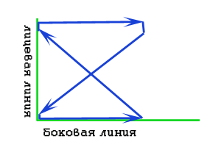 |  | Упражнение выполнять по диагонали, шагом – по боковой линии
- бег на прямых ногах | 2×10-15 м | Ноги прямые, носки направлены вперед, начинать движение вперед в быстром темпе, не сгибая ног. Не отводить корпус тела назад.
- бег с захлестыванием голени назад | 2×10-15 м | Выполнять упражнение в движении, сохранять более или менее нейтральное положение бедер, должны работать четырехглавые, ягодичные мышцы и сгибатели бедра, а затем «уронить» ее обратно на землю под центр тяжести. Корпус тела должен оставаться ровным.
- бег с высоким подниманием бедра | 2×10-15 м | Бег выполняется в очень высоком темпе, бедра поочередно поднимаются вверх, образуя параллельную линию с полом. Следить за тем, чтобы приземление на стопу было мягким, пружинящим, не обрушиваться на ногу всей массой тела.
- бег прыжками | 2×10-15 м | Чередовать подскакивания вверх, толкающая нога прямая, вверх уходит нога, выполняя преувеличенно скаковое движение. Важно сосредоточиться на мощном подскоке и выполнять упражнение на довольно высокой скорости.
- ускорение | 2×10-15 м | Бег с максимальной скоростью с высокого старта
Основная часть – 25 мин
1.Техника низкого старта  - выбегание с низкого старта без колодок  По команде - «На старт!»:  - подойти к стартовой линии, отступить от стартовой линии на стопу и поставить туда толчковую ногу (или ту, которую удобно), а более слабую ногу (маховую) поставить назад;  - присесть, наклониться вперед и поставить указательный и большой палец на линию старта;  - колено сзади стоящей ноги опустить на дорожку напротив пятки первой ноги, расстояние между ними должно быть равно величине вашего кулака;  - поставить руки к линии старта;  - четыре пальца соединены вместе и обращены наружу;  - большие пальцы обращены кнаружи;  - руки расставлены на ширину плеч;  - плечи над стартовой линией;  - тяжесть тела распределяется равномерно между точками опоры;  - голова держится свободно;  взгляд устремлен вперед - вниз примерно на 40 – 50 см от линии старта.  По команде «Внимание!»:  - колено стоящей сзади ноги отрывается от грунта;  - таз приподнимается выше плеч;  - коленный сустав передней ноги образует почти прямой угол;  - спина слегка приподнята;  - голова опущена, как при команде «На старт!»;  - тяжесть тела перенесена на руки;  - плечи выносятся вперёд (за стартовую линию).  По команде «Марш!»:  - постараться вложить всю силу в первое движение;  - тело молниеносно выпрямляется вверх - вперед;  - находящаяся сзади нога делает первый шаг и касается грунта кратчайшим путем;  - кисти слегка отталкиваются от грунта;  - руки попеременно выполняют короткие и быстрые движения;  - взгляд направлен немного вперед на беговую дорожку, наклон тела уменьшается только через 6–8 шагов.  - выполнение подводящих упражнений:  а). Принять положение, как при команде  «На старт!», поставить руки на 60-70 см впереди линии старта, выносить маховую ногу вперед коленом к груди с одновременным выпрямлением толчковой ноги до 3-5 шагов с продвижением в выпаде.  б). Учащиеся разбиваются на пары, первый выполняет команду «На старт!», второй упирается руками в плечи стартующего. По команде «Марш!» первый пытается бежать, второй в течении первых 2-3 метров оказывает сопротивление.  - установка стартовых колодок  Передняя колодка для сильнейшей (толчковой) ноги устанавливается на расстоянии 1,5 стопы от линии старта, а задняя— 1,5—1 стопы от передней (или на расстоянии длины голени от передней колодки). Опорная площадка передней колодки наклонена под углом 45—50°, задняя — 60—80°. По ширине расстояние между колодками обычно равно 10—12 см.  - выполнение низкого старта со стартовых колодок  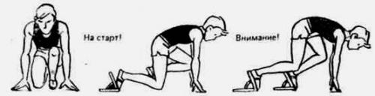  По команде «На старт!»:  - - подойти к колодкам и встать за ними;  - - наклониться вперед и поставить руки на дорожку за колодками;  - - толчковую (сильнейшую) ногу поставить на переднюю колодку, более слабую ногу поставить на заднюю колодку;  - опустить колено сзади стоящей ноги на дорожку;  - - поставить руки к линии старта;  - - четыре пальца соединены вместе и обращены наружу;  - большие пальцы обращены наружу;  - - руки расставлены на ширину плеч;  - - плечи над стартовой линией;  - тяжесть тела распределяется равномерно между точками опоры;  - - голова держится свободно;  - - взгляд устремлен вперед-вниз примерно на 1,5–2 м от линии старта.  По команде «Внимание!»:  - - колено стоящей сзади ноги отрывается от грунта;  - - таз приподнимается выше плеч;  - - коленный сустав передней ноги образует почти прямой угол;  - - спина слегка приподнята;  - - голова опущена, как при команде «На старт!»;  - тяжесть тела перенесена на руки.  По команде «Марш!»:  - - постараться вложить всю силу в первое движение;  - тело молниеносно выпрямляется вверх-вперед;  - - находящаяся сзади нога делает первый шаг и касается грунта кратчайшим путем;  - - кисти слегка отталкиваются от грунта;  - - руки попеременно выполняют короткие и быстрые движения;  - - взгляд направлен немного вперед на беговую дорожку, наклон тела уменьшается только через 6–8 шагов. | 10 мин  2-3 раза  2-3 раза  2-3 раза  3-5 мин  3-4 раза | Ошибки, допускаемые при выполнении команды «На старт!»  - Голова закинута назад, потому что бегун смотрит в направлении финиша – спина прогибается.  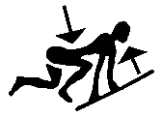  - Руки не выпрямлены – центр тяжести слишком сдвинут назад.  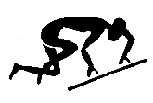  - Руки опираются не отвесно, под углом – тяжесть тела чрезмерно переносится назад.  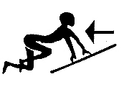  Ошибки, допускаемые при выполнении команды «Внимание!»  - Таз поднят очень высоко – ноги уже почти выпрямлены.  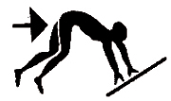  - Бегун слишком сильно опирается на руки, которые  к тому же расположены не отвесно.  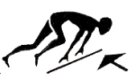  Ошибки, опускаемые при выполнении команды «Марш!»  - Выпрямление произошло до того, как ноги сделали первое движение.  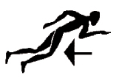  - Маховая нога поднимается чрезмерно высоко.  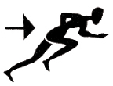  - Обе руки слишком отводятся назад.  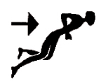  Следить за техникой выполнения упражнений  Следить за правильностью установки колодок.  Проверить правильность выполнения учащимися команды «На старт!».  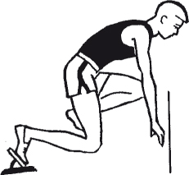  Проверить правильность выполнения учащимися команды «Внимание!».  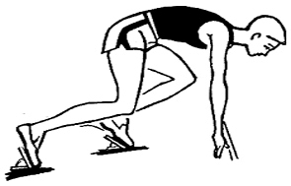  Бегущий должен по инерции пробежать ещё 4-5 м.  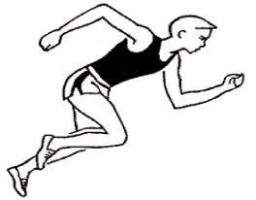
2.Стартовый разбег  Стартовый разбег выполняется на первых 7 - 14 беговых шагах. На этом отрезке дистанции бегун должен набрать максимальную скорость. На первых 2-х беговых шагах бегун стремится активно выпрямлять ноги при отталкивании. Движение направлено вперед, при этом наклон туловища выпрямляется. Длина  шагов постепенно возрастает и зависит от индивидуальных особенностей бегуна — силы ног, длины тела, физической подготовленности. Ускорение заканчивается, как только длина шага станет постоянной. | 3-4 раза | - - касаться грунта передней частью стопы;  - - перемещать стопы по одной линии;  - - делать широкие и быстрые шаги;  - - энергично отталкиваться стопами;  - - высоко поднимать маховую ногу;  - - руки, согнутые в локтях, энергично работают вперед-назад (не наискось, не поперек тела);  - не сжимать руки в кулаки;  - - наклонить тело слегка вперед, но не сгибаться в пояснице;  - - не стискивать зубы, не напрягать рот.
3.Бег по дистанции  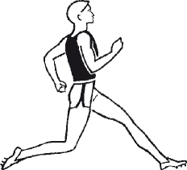  - пробегание с различной скоростью отрезков 40 — 80 м.  - бег с ускорением и нарастанием ритма  - бег со скоростью 80 % от максимальной на отрезках 40— 60 м. | 5 мин  2-3 раза  2-3 раза  2-3 раза | Набрав максимальную скорости, бегун стремится сохранить ее на всей дистанции. Переход от стартового разбега к бегу по дистанции выполняется  плавно, без резкого выпрямления туловища, без изменения ритма беговых шагов. Бег по дистанции нужно стремиться выполнять широким шагом, с активным проталкиванием. Важную роль играет активный вынос бедра вперед- вверх, что создает предпосылки для постановки ноги на дорожку активным  загребающим движением. Осваивая технику бега, нужно с первых занятий стремиться: бежать на передней чести стопы, руки должны работать вдоль  туловища по ходу движения, кисти расслаблены, полусогнуты, взгляд направлен вперед, дыхание ритмичное.
4. Бег с низкого старта на 30–40 м | 3-4 раза | Обратить внимание на мощное быстрое отталкивание при сохранении стартового наклона туловища.
5. Эстафета  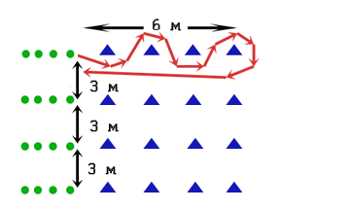 | 3 мин | Во избежание столкновения: обегать колонну с левой стороны, после передачи эстафеты.
Заключительная часть – 5 мин
1. Медленный бег с переходом на ходьбу, упражнения на восстановление дыхания | 2 мин | Следить за правильным дыханием
2. Подведение итогов урока с оценкой преподавателя результатов деятельности занимающихся. | 2 мин | Указать на ошибки, выделить лучших учеников
3. Сообщение домашнего задания:  а). Поднимание туловища из положения лежа.  б). Бег с высоким подниманием бедра на месте. | 1 мин  2х30 сек  2х30 сек | Ноги согнуты в коленях, руки за головой; при поднимании туловища локти касаются коленей, при опускании – лопатки касаются гимнастического мата  Ладони находятся на уровне пояса, при поднимании бедра коленями коснуться ладоней

